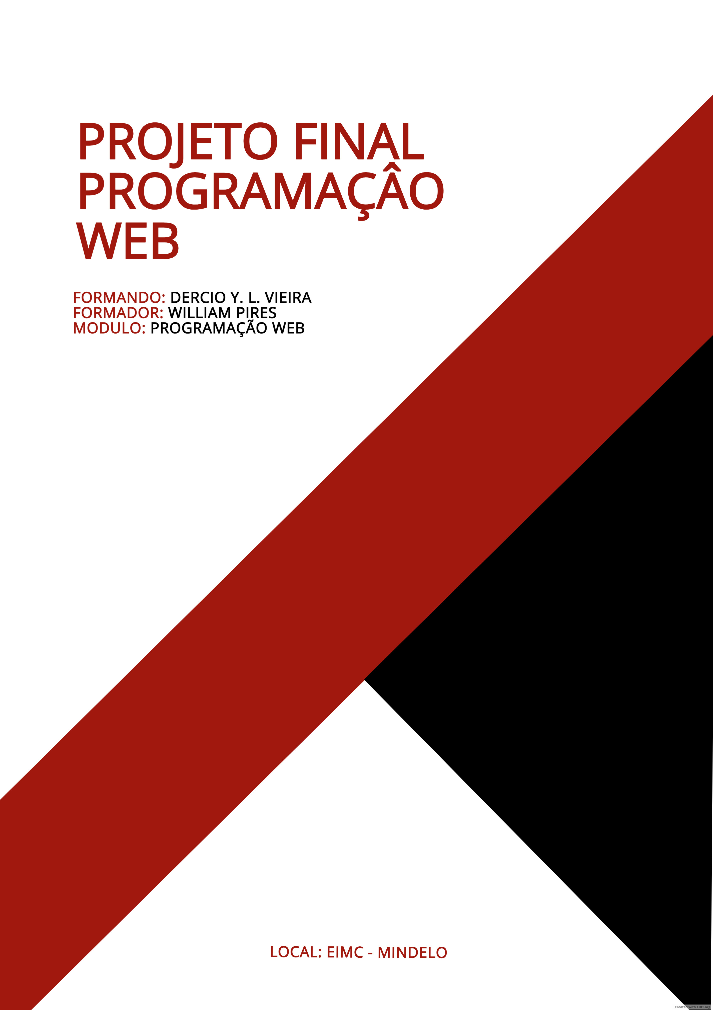
Índice
Introdução: 3
Estrutura Principal do Projecto 3
<!DOCTYPE html>: 3
Estrutura Geral 3
Cabeçalho 3
Seções de Conteúdo 3
Formulário de Contato 3
Galeria de Projetos 3
Modal de Visualização 3
Estrutura de estilização do Projeto 4
CSS (style.css): 4
Responsividade 4
Design das Abas e Botões 4
Estrutura organizacional do Projeto 4
JavaScript (script.js) 4
Modal de Imagem e Vídeo 4
Interação com o Formulário 4
Desafios e Soluções: 4
Organização do Conteúdo 4
Responsividade 4
Integração JavaScript 5
Resultados e Conclusão 5

Introdução:

O meu projeto "Portfolio Dércio" consiste na criação do meu site pessoal , apresentando informações sobre sua carreira, experiência profissional, projetos finais e formas de contato. O site foi desenvolvido utilizando HTML, CSS e JavaScript para fornecer uma experiência interativa e informativa aos visitantes.

Estrutura Principal do Projecto

<!DOCTYPE html>:Define o tipo de documento e a versão do HTML que o navegador deve esperar. Este é o primeiro elemento em um documento HTML padrão.
: O documento HTML utiliza elementos semânticos como <header>, <main>, <footer>, para estruturar o conteúdo de maneira organizada e acessível.
(<header>): Inclui o nome de Dércio Vieira, abas de navegação e uma imagem de cabeçalho.
(<main>): Contém diferentes seções para Sobre mim, Experiência, Projetos e Contato. Cada seção é alternada através de abas que são ativadas dinamicamente pelo JavaScript.
: Permite aos visitantes enviar mensagens diretamente através do site.
: Mostra uma variedade de projetos finais utilizando imagens e vídeos, com a capacidade de abrir uma modal para visualização detalhada.
: Utiliza JavaScript para exibir imagens e vídeos em tamanho ampliado com descrição associada.

Estrutura de estilização do Projeto

CSS (style.css):
Define a aparência visual do site, incluindo fontes, cores, layout responsivo e espaçamento.
Garante que o site seja amigável para dispositivos móveis através de técnicas como flexbox e media queries.
: Estiliza abas de navegação, botões de formulário e elementos interativos para melhorar a usabilidade.

Estrutura organizacional do Projeto
: Gerencia a exibição dinâmica de conteúdo através de funções como mostrarAba para alternar entre diferentes seções.
: Permite a visualização expandida de imagens e vídeos quando clicados na galeria de projetos.
: Validação básica de campos de entrada e envio de dados através do formulário de contato.

Desafios e Soluções:
: Garantir que as informações estivessem claramente organizadas e acessíveis foi um desafio. Utilizamos elementos semânticos e estruturação adequada para melhorar a navegação.
: Assegurar que o site fosse igualmente funcional em dispositivos móveis exigiu testes e ajustes contínuos no CSS.
: Implementar transições suaves entre abas e funcionalidades de modalidade exigiu um bom entendimento de eventos e manipulação do DOM.
:
O projeto "Portfolio Dércio" foi concluído com sucesso, fornecendo a Dércio Vieira uma plataforma eficaz para mostrar suas habilidades, experiências e projetos. O uso harmonioso de HTML, CSS e JavaScript permitiu criar uma experiência interativa e informativa para os visitantes do site.

